我们只关心移动端。

1、广告位信息获取API接口是否可以只给移动端的广告位信息？



2、新物料信息上传API接口中，物料类型分为5类，分别是1.普通物料 2.普通信息流 3.微博博文信息流 4.微博品牌信息流 5.搜狐素材。



根据灵集20161020提供的《数集Xtrader展示资源列表1018.xlsx》和《数集Xtrader贴片资源介绍1018.xlsx》数据我们是否可以认为：

普通物料中图片对应的广告位：





普通物料中视频对应的广告位：



普通信息流对应的广告位：



微博的物料对应的广告位没有？

搜狐素材对应的广告位：





是不是这样子？

3、广告位信息获取API接口没有对广告位对应的哪些物料的说明，那我们只根据支持的物料格式确定？

4、查询广告位信息获取API接口获取的数据发现黑名单是29的有很多。但是根据灵集20161020提供的《20161020-全部广告主行业列表.xlsx》并没有29代码。





52也没有



5、查询广告位信息获取API接口获取的数据中存在尺寸是0\*0的情况。

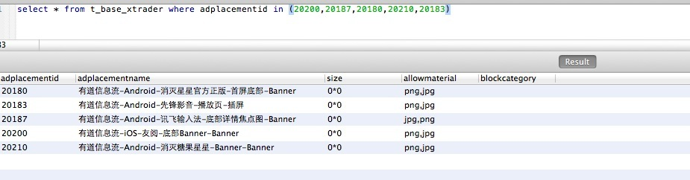

6、根据灵集20161020提供的《数集Xtrader展示资源列表1018.xlsx》和《数集Xtrader贴片资源介绍1018.xlsx》中（日常有量 Mob Banner）和\*（移动贴片15秒资源-线上）和（移动贴片30秒资源-线上）有每天的请求量，那是否其它的广告位也有流量，只是极少？

7、广告位信息获取API接口获取的广告位信息不全（包括banner的大小、video的大小和帧率、信息流中对logo和icon和main的具体要求），我们只能根据资源列表所列的广告位信息吗？

如果使用，那如何保证数据能经常更新？